Министерство сельского хозяйства Российской Федерации

ФИЛИАЛ ФЕДЕРАЛЬНОГО ГОСУДАРСТВЕННОГО
БЮДЖЕТНОГО УЧРЕЖДЕНИЯ
«РОССИЙСКИЙ СЕЛЬСКОХОЗЯЙСТВЕННЫЙ ЦЕНТР»
ПО РЕСПУБЛИКЕ БАШКОРТОСТАН
Первичное семеноводство картофеля на безвирусной основе

450059, г. Уфа, ул. Кулибина, 40
тел.: (347) 226-06-25 E-mail: rsc02@mail.ru

Испытательная лаборатория
Услуги, предоставляемые испытательной лабораторией:
- Производство сертифицированного безвирусного семенного материала картофеля различных сортов.
- Производство и продажа элитного семенного материала картофеля
- Поколения картофеля:
- миниклубни
- первое полевое поколение
- супер-суперэлита
- суперэлита
- элита
- Оздоровление и размножение различных сельскохозяйственных культур по технологии in vitro (плодово-ягодные, декоративные, лесные культуры)
- Производство и реализация биологических препаратов на основе микрорганизмов и микроудобрений Гумат 7+ под различные сельскохозяйственные культуры.
- NEW! Производство энтомофагов-полезных насекомых, помогающих в борьбе с насекомыми вредителями сельскохозяйственных культур.

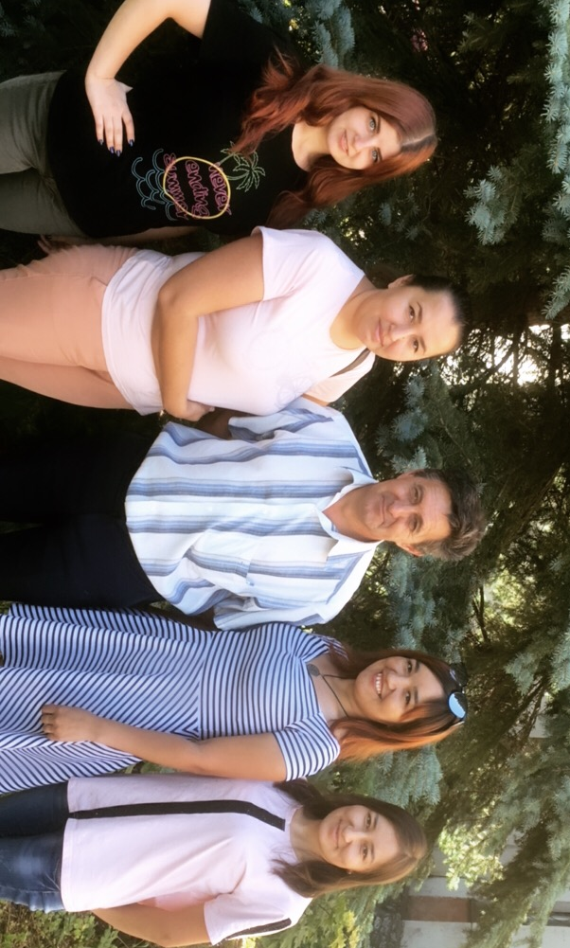
Производственная лаборатория микроклонального размножения и оздоровления сельскохозяйственных культур с производительностью более 50000 пробирочных растений в год. Лаборатория оснащена современным оборудованием для проведения работ в культуре тканей. Контроль зараженности микрорастений и клубней различных поколений проводится ИФА и методом ПЦР на всех этапах производства, согласно ГОСТ.
Заведующий ИЛ, к.б.н. Гарифуллина Д.В., главный агроном Уфимского МРО Нигматуллин В.Р., ведущий агроном ОС Асылбаева Ф.И., Ведущий микробиолог ИЛ Егорова В.А, техник-лаборант Давлеткулова Г.Р.
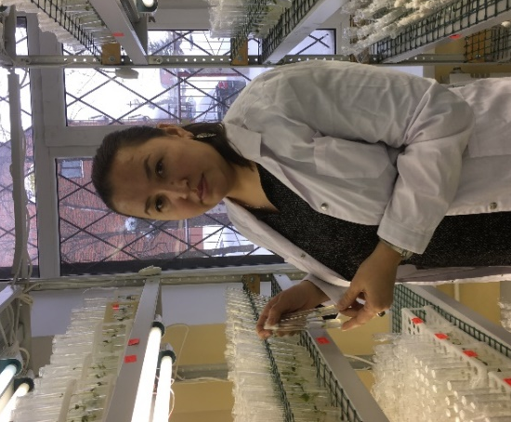

Оздоровленный материал в виде миркорастений высаживаются в летние теплицы производительностью порядка 100000 миниклубней в год, площадью более 500 м². Производственные поля для различных поколений семенного картофеля около 5 га. Для всех посадок соблюдаются требования пространственной изоляции от культурных насаждений картофеля, теплицы оснащены москитными сетками.
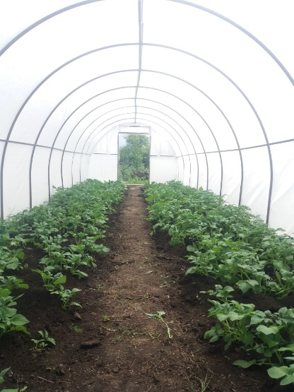

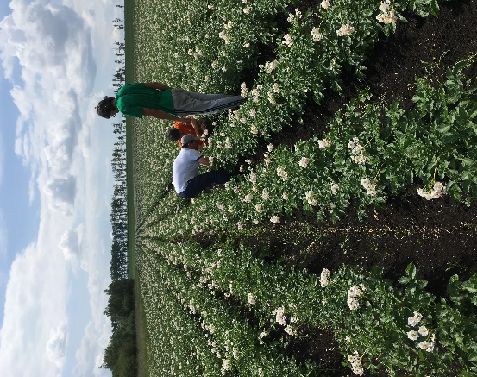
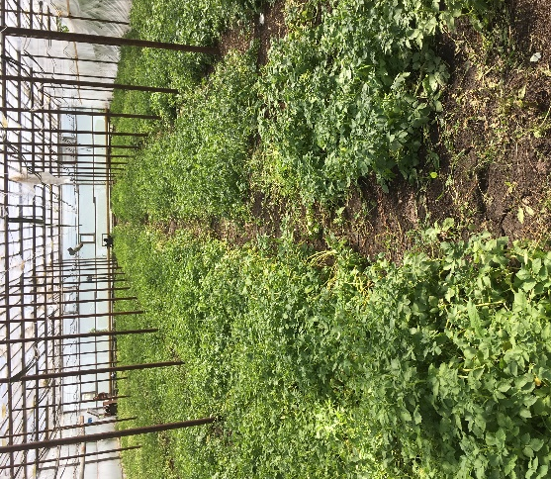
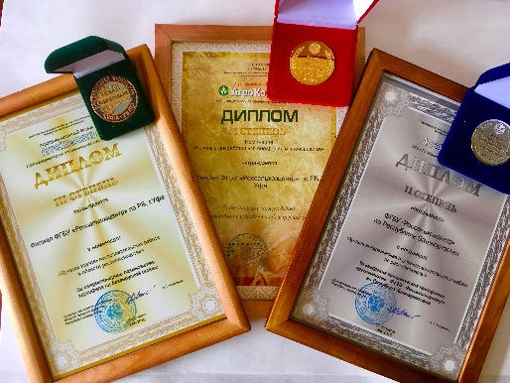
За четыре года работы сложилось активное сотрудничество со многими ведущими производителями семенного картофеля Башкортостана, что позволит к 2020 году получить до 10 тыс.тонн сертифицированного семенного картофеля репродукций элита. Результаты проделанной работы регулярно представляются на федеральных, республиканских, региональных выставках, совещаниях и днях поля. Эффективность и актуальность деятельности отмечены высокими оценками, медалями выставок международного уровня.

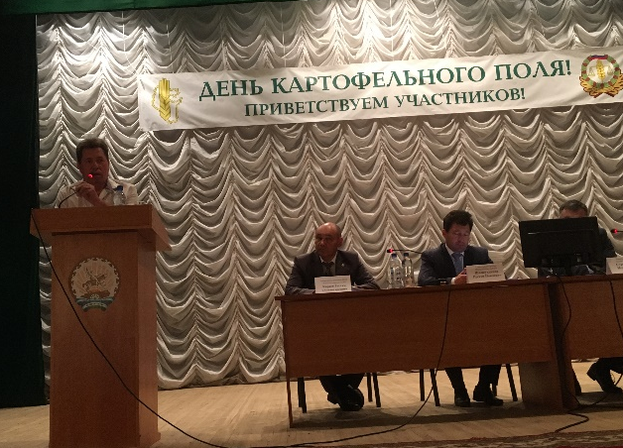
В августе 2019 года филиалом «Россельхозцентр» планируется проведение семинара-совещания «День картофельного поля» в Уфимском районе, на базе полей ООО «Николаевская», на котором снова соберутся картофелеводы республики.

Коллекция сортов безвирусного картофеля филиала ФГБУ «Россельхозцентр»
Импала
Раннеспелый сорт стоового назначеня. Клубни удлиненно-овальной формы желтого цвета с светло-желтой мякотью, массой 90-150 г. Урожайность 20-36 т/га. Вегетационный период 55 дней. Содержание крахмала 10-14%. Глубина глазков- мелкая. Красивый внешний вид, хороший вкус, устойчив к потемнению мякоти после варки. Устойчив к раку и картофельной нематоде. Среднеустойчивый фитофторозу, парше обыкновенной и вирусным болезням.
Ароза
Раннеспелый сорт столового назначения. Клубни овальной формы красного цвета с желтой мякотью, массой 71-130 г. Урожайность до 40 т/га. Вегетационный период 70-75 дней. Содержание крахмала 12-14,5%. Глубина глазков- мелкая. Высокая жаростойкость Вкусовые каества хорошие и отличные. Товарные качества высокие. Устойчив к раку, к картофельной нематоде. Среднеустойчив к фитофторозу, вирусным болезням и парше обыкновенной. Лежкость хорошая.
Ред Скарлетт
Раннеспелый столового назначения. Клубни удлиненно-овальной формы красного цвета с желтой мякотью, массой 56-120 г. Урожайность до 45 т/га. Вегетационный период 65-75 дней. Содержание крахмала 10-15%. Вкус хороший. Устойчив к раку, картофельной нематоде, относительно устойчив к вирусным болезням и парше обыкновенной.
Амур
Среднеранний сорт столового назначения. Клубни овальной формы красного цвета с светло-желтой мякотью, массой 80-140 г. Урожайность до 48 т/га. Вегетационный период 80-90 дней. Содержание крахмала 12-14%. Глубина глазков- мелкая. Устойчив к жаре и засухе Вкус хороший. Устойчив к раку, картофельной нематоде, фитофторозу относительно устойчив к вирусным болезням и парше обыкновенной.
Ирбитский
Среднеранний сорт столового назначения.Клубни округлой формы красного цвета светло-желтой мякотью, массой 120-200 г. Урожайность до 48 т/га. Вегетационный период 80-90 дней. Содержание крахмала 12-14%. Глубина глазков- мелкая. Слабо устойчив к жаре и засухе. Вкус хороший. Устойчив к раку, картофельной нематоде. Среднеустойчивый фитофторозу, вирусным болезням и парше обыкновенной. В госреестре с 2012 года.
Браво
Среднеранний сорт столового назначения. Клубни округлой формы красного цвета с светло-желтой мякотью, массой 120-160 г. Урожайность до 80 т/га. Вегетационный период 80-90 дней. Содержание крахмала 12-15%. Глубина глазков- мелкая. Устойчив к жаре и засухе. Вкус хороший. Устойчив к раку, картофельной нематоде. Среднеустойчивый к фитофторозу и вирусным болезням.
Люкс
Среднеранний сорт столового назначения. Клубни удлиненно- овальной формы красного цвета с светло-желтой мякотью, массой 90-140 г. Урожайность до 60 т/га. Вегетационный период 80-90 дней. Содержание крахмала 14-19%. Глубина глазков- мелкая. Средне устойчив к жаре и засухе. Вкус хороший. Устойчив к раку, парше обыкновенной и картофельной нематоде. Среднеустойчивый фитофторозу, вирусным болезням. Лежкость хорошая. В госреестре с 2016 года
Каменский
Ранний сорт столового назначения. Клубни удлиненно-овальной формы красного цвета с светло-желтой мякотью, массой 100-140 г. Урожайность до 45 т/га. Вегетационный период 80-90 дней. Содержание крахмала 14-18%. Глубина глазков- мелкая. Среднеустойчив к жаре и засухе Вкус хороший. Устойчив к раку, не устойчив к картофельной нематоде. Среднеустойчив к фитофторозу, вирусным болезням и парше обыкновенной. Лежкость удовлетворительная. В госреестре с 2009 года.
Маяк
Среднеспелый сорт столового назначения. Клубни овальной формы красного цвета с белой мякотью, массой 90-130 г. Урожайность до 45 т/га. Вегетационный период 75-85 дней. Содержание крахмала 15-19%. Глубина глазков- мелкая. Вкус хороший. Устойчивость к заболеваниям: сорт устойчив к картофельному раку, морщинистой и полосчатой мозаике, золотистой цистообразующей нематоде. Среднеустойчив к фитофторе ботвы и клубней. Относительно устойчив к парше и ризоктониозу, слабо поражается гнилями. Лежкость при хранении хорошая. В госреестре с 2013 года.
Горняк
Среднеранний сорт столового назначения. Клубни округлой формы желтого цвета с светло-желтой мякотью, массой 100-130 г. Урожайность до 63 т/га. Вегетационный период 80-90 дней. Содержание крахмала 12-17%. Глубина глазков- мелкая. Среднеустойчив к жаре и засухе. Вкус хороший. Устойчив к раку и картофельной нематоде. Среднеустойчивый фитофторозу, вирусным болезням. Слабо поражается паршой обыкновенной. Лежкость хорошая. В госреестре с 2013 года.

Сорта находящиеся на испытаниях: Алексеевский, Белороза, Мелодия, Королева Анна, Мишка, Удача, Снегирь.

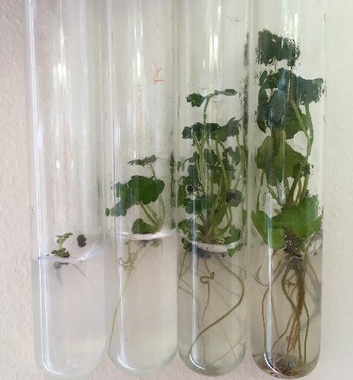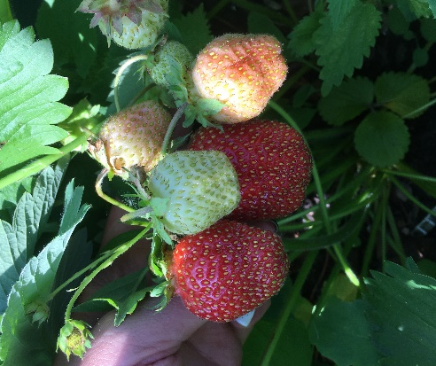
Микроклональное размножение земляники и других культур
Преимущества метода:
- генетически однородный посадочный материал (сохрание декоративности, окраса растений, продуктивности);
- оздоровление растений;
- ускорение получения посадочного материала, уменьшение срока селекционного процесса;
- размножение трудноразмножаемых растений;
- возможность круглогодичного размножения;
- рентабельность за счет уменьшение площадей для выращивания;
- низкая себестоимость посадочного материала.
C 2019 года на базе испытательной лаборатории открывается новое направление деятельности биометода - размножение полезных насекомых-энтомофагов.
Первыми культивируемыми насекомыми станут златоглазка обыкновенная, естественный враг тлей, клещей, личинок бабочек, клопов, жуков (в т.ч. колорадского) и габробракон для борьбы с гусеницами чешуекрылых вредителей (свыше 60 видов).
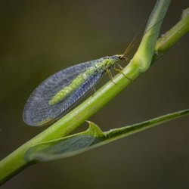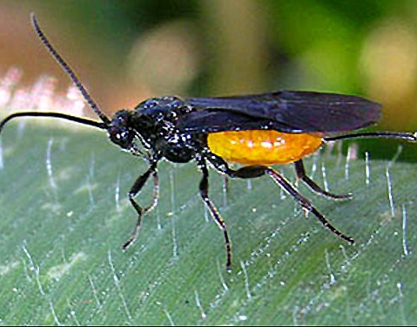

Наши контакты:
Отдел защиты растений г. Уфа, ул. Кулибина 40, тел. 8(347)2-600-639
Начальник отдела: Садыкова Эльма Маузировна
Отдел семеноводства г. Уфа, ул. Кулибина д. 40, тел. 8(347)2-600-637
Начальник отдела: Мухаметов Салават Магфурович
Технолого-аналитическая лаборатория г. Уфа, ул. Рихарда Зорге, д. 19/2, каб. 417,
8(347)223-07-22
Зав. лабораторией, к.б.н. Уразбахтина Диана Ренатовна

Испытательная лаборатория г. Уфа, ул. Кулибина д. 40,
тел. 8(347)2-600-625
Зав. лабораторией, к.б.н. Гарифуллина Динара Вакилевна

По всем возникающим вопросам необходимо обратиться в районные отделы филиала ФГБУ "Россельхозцентр" или по телефонам

